INotifyPropertyChanged

Es una interfaz que reúne todos los eventos que puede desencadenar los objetos en un solo evento.

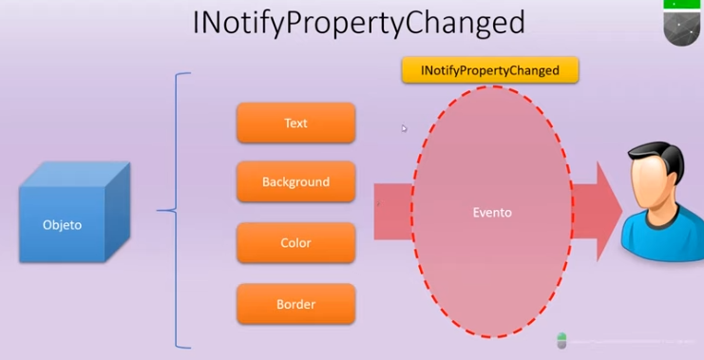

Cuando modifiquemos el nombre o el apellido repercutirá en nombrecompleto. Al ppio codea esto:

<StackPanel>

<Label Content="Nombre"></Label>

<TextBox Width="100" Height="30" Text="{Binding Path=nombre, Mode=TwoWay}"></TextBox>

<Label Content="Apellido"></Label>

<TextBox Width="100" Height="30" Text="{Binding Path=apellido, Mode=TwoWay}"></TextBox>

<Label Content="Nombre Completo"></Label>

<TextBox Width="100" Height="30" Text="{Binding Path=nombre_completo, Mode=TwoWay}"> </TextBox>

</StackPanel>

Ver Fichero PropiedadesCambian